«Согласовано»  Заместитель главы  администрации Кировского  района Санкт-Петербурга  ________________ И.Б. Бойцова  «___»__________________2014г. |  | «Утверждаю»  Исполнительный директор  Региональной общественной организации спортивной федерации «Ассоциация Киокусинкай  Санкт-Петербурга»  __________________А.И. Волков  «___» __________________ 2014г.
«Согласовано»  Глава муниципального образования муниципальный округ Автово  ___________________Г.Б.Трусканов  «___»____________________2014г. |  | «Утверждаю»  Директор Санкт-Петербургского государственного бюджетного учреждения "Центр физической культуры и спорта  "Нарвская Застава"  _________________М.Г. Пиканин  «___»___________________2014г.

Положение
о турнире по киокусинкай на Кубок Главы МО Автово
2014 год

1. Общие положения

Соревнования проводятся на основании распоряжения Комитета по физической культуре и спорту Санкт-Петербурга об аккредитации Региональной общественной организации спортивной федерации «Ассоциация Киокусинкай Санкт-Петербурга» от 26.09.2011 №146-р, согласно решению Президиума Региональной общественной организации спортивной федерации «Ассоциация Киокусинкай Санкт-Петербурга» от 23.09.2013г., в соответствии с Планом официальных физкультурных мероприятий и спортивных мероприятий Кировского района Санкт-Петербурга на 2014 год.
Соревнования проводятся согласно Правилам проведения соревнований по виду спорта «киокусинкай», утвержденным Министерством спорта, туризма и молодежной политики России от 02 апреля 2010 года № 277.
Соревнования проводятся с целью развития киокусинкай в Санкт-Петербурге.
Задачами проведения соревнований являются:
- подготовка спортивного резерва;
- повышение спортивного мастерства участников;
- выявление сильнейших спортсменов;
- повышение квалификации судей.
2. Организаторы соревнований

Общее руководство организацией соревнований осуществляют:
Администрация Кировского района Санкт-Петербурга (далее-Администрация);
Муниципальное образование Муниципальный округ Автово (далее-МО Автово);
Санкт-Петербургское Государственное бюджетное учреждение «Центр физической культуры и спорта «Нарвская застава» (далее-ЦФКС «Нарвская застава»);
Региональная общественная организация спортивная федерация «Ассоциация Киокусинкай Санкт-Петербурга» (далее - РОО СФ «Ассоциация Киокусинкай Санкт-Петербурга»).
Непосредственное проведение соревнований осуществляет главная судейская коллегия соревнований, утвержденная РОО СФ «Ассоциация Киокусинкай Санкт-Петербурга».
Непосредственная организация проведения соревнований возлагается на Организационный комитет, в составе:
- Главный судья соревнований – Волков Алексей Иосифович;
- Главный секретарь соревнований – Чичканова Мария Михайловна;

3. Обеспечение безопасности участников и зрителей

Соревнования проводятся на спортивных сооружениях, отвечающих требованиям соответствующих правовых актов, действующих на территории Российской Федерации по вопросам обеспечения общественного порядка и безопасности участников и зрителей, а также при условии наличия актов готовности физкультурного или спортивного сооружения к проведению мероприятий, утверждаемых в установленном порядке.
Участие в соревнованиях осуществляется только при наличии договора (оригинал) о страховании жизни и здоровья от несчастных случаев, который представляется в мандатную комиссию на каждого участника соревнований.
Страхование участников соревнований может производиться за счет бюджетных и внебюджетных средств в соответствии с законодательством Российской Федерации и Санкт-Петербурга.
Обеспечение медицинской помощью участников мероприятия возлагается на СПб ГБУ «ЦФКиС «Нарвская застава».
Каждый участник соревнований должен иметь действующий медицинский допуск спортивного диспансера или разовую медицинскую справку на участие в соревнованиях.

4. Место и сроки проведения

Соревнования проводятся 23 марта 2014 года, по адресу: Санкт-Петербург, ул. Маринеско, д.7, школа №480 Кировского района Санкт-Петербурга.
Мандатная комиссия пройдет 22 марта 2014 года по адресу: Санкт-Петербург, пр. Народного Ополчения, д.135.

5. Программа соревнований

Соревнования проводятся в личном зачете.

22 марта 2014 года
17:00-20:00 - взвешивание спортсменов
20:00-21:00 - заседание мандатной комиссии

23 марта 2014 года
09:00 - сбор участников и судей
10:00 - предварительные поединки
15:00 - торжественное открытие
16:00 - 18:00 - полуфинальные, финальные бои

Показательные поединки для демонстрации техники:

Дети 6-7 лет: до 20 кг; св. 20 кг.
Дети 8-9 лет: до 25 кг; до 30 кг; до 35 кг; св. 35 кг.
Дети 10-11 лет: до 30 кг; до 35 кг; до 40 кг; св. 40 кг.

Весовые категории:
Весовые категории:
Юноши 12-13 лет: до 35 кг; до 40 кг; до 45 кг; до 50 кг; св. 50 кг.
Юноши 14-15 лет: до 45 кг; до 50 кг; до 55 кг; до 60 кг; св. 60 кг.
Девушки: всего 4 категории, которые будут сформированы после подачи предварительных заявок, но не позднее, чем 15 марта 2014 года.
Юниоры: до 50 кг; до 55 кг; до 60 кг; до 65 кг; св. 65 кг.
Юниорки: до 50 кг; до 55 кг; св. 55 кг.
Всего 32 категории. Данные категория являются примерными и будут скорректированы после подачи предварительных заявок, но не позднее 15 марта 2014 года.

Время проведения предварительных поединков:
-Юноши, девушки 12-13 и 14-15 лет, юниоры и юниорки: 2 минуты с обязательным решением судей
Полуфинальные и финальные поединки:
-Юноши, девушки 12-13 и 14-15 лет, юниоры и юниорки: 2 минуты + дополнительное время - 2 минуты + взвешивание + дополнительное время - 1 минута
При взвешивании для победы во всех категориях необходима разница в весе 3 кг и более, кроме категорий детей и девушек 6-7 лет, 8-9 лет, 10-11 лет, юношей и девушек 12-13 лет до 35 кг, до 40 кг, где необходима разница в весе 2 кг и более.
За третье место проводятся поединки.
Необходимая защитная экипировка:
- Дети, юноши и юниоры: защитная раковина на пах, щитки на голень, накладки на руки, шлем, жилет «РЭЙ-спорт»;
- Девушки и юниорки: защитный протектор на грудь, который не должен закрывать живот и не иметь жестких пластиковых вставок, щитки на голень, накладки на руки, шлем, жилет «РЭЙ-спорт»;
Участники турнира должны иметь при себе паспорт (свидетельство о рождении), справку от врача о допуске к соревнованиям по контактному каратэ, действующий полис страхования от несчастного случая на день соревнований и заявление родителей или опекунов на участие в соревнованиях по контактному каратэ.
Участники турнира допускаются к поединкам только в кимоно белого цвета с любыми стилевыми эмблемами.
Все участники должны иметь собственную защитную экипировку, женские протекторы на грудь должны быть завизированы главным судьей соревнований. Жилеты «РЭЙ-спорт» будут предоставлены организаторами.

6. Участники соревнований

В соревнованиях принимают участие сборные команды физкультурно-спортивных организаций Санкт-Петербурга.
К соревнованиям допускаются спортсмены всех стилей и направлений:
-юноши 12-13 лет;
-юноши 14-15 лет;
-юниоры и юниорки 16-17 лет.
К участию допускаются спортсмены внесённые в официальную заявку, имеющие медицинский допуск, договор о страховании жизни и здоровья от несчастных случаев, действующий на период проведения турнира, имеющие письменное разрешение родителей или опекунов (для спортсменов до 18 лет).
Возраст спортсменов определяется на день проведения соревнований.
7. Заявки на участие

На мандатной комиссии каждая команда предъявляет:
- заявку заверенную руководителем организации, с медицинским допуском на каждого спортсмена;
- заявление участника соревнований (Приложение 3-4);
- паспорта или свидетельство о рождении (документы их заменяющие);
- договоры о страховании жизни и здоровья от несчастных случаев;
- классификационные книжки спортсменов.
Оригинал заявки предоставляется официальным представителем команды на взвешивании.
Предварительные заявки принимаются до 21 марта 2014 г., в письменной и электронной форме.
E-mail: volkov@atemi.org.ru
Тел: +7-950-014-45-14 – Волков А.И.
В заявках на участие в соревнованиях должны быть указаны следующие данные:
- фамилия, имя, отчество;
- дата рождения;
- вес участника;
- квалификация (кю, дан, спортивный разряд);
- стилевая и клубная принадлежность;
- допуск врача.

8. Подведение итогов соревнований

Соревнования проводятся по правилам киокусинкай, по системе с выбыванием после одного поражения и утешительными боями за третье место.
При количестве участников в соревновательной категории менее 4-х участников, проводится бой за 3-е место.
Порядок подачи и рассмотрения протесов осуществляется в соответствии с правилами вида спорта «киокусинкай», утвержденными приказом Минспорттуризма России 02 апреля 2010 года № 277.
Протесты о нарушении правил принимаются сразу после окончания поединка и рассматриваются судейской коллегией до начала следующего поединка.
Отчет о проведении соревнований и протоколы соревнований РОО СФ «Ассоциация Киокусинкай Санкт-Петербурга» представляет на бумажном и электронном носителях в Комитет и СПб ГАУ «Центр подготовки» в течении 3 дней после окончания соревнований.

9. Награждение

Победители во всех весовых и возрастных категориях награждаются кубками, медалями и грамотами МО Автово, призеры во всех весовых и возрастных категориях, награждаются медалями и грамотами МО Автово.
Дополнительно могут устанавливаться призы спонсорами и другими организациями.

10. Финансирование

Расходы по предоставлению спортивного зала для проведения соревнования, предоставление наградной атрибутики (грамоты, медали, кубки) осуществляются за счет средств МО Автово.
Предоставление медицинского обслуживания соревнований обеспечивает СПб ГБУ «ЦФКиС «Нарвская застава».
Расходы по оплате работы судей, изготовление документации, оплате работы обслуживающего персонала (рабочие, комендант, специалист по машинописным (компьютерным) работам), перевозке татами, предоставления канцелярских принадлежностей осуществляются за счет средств РОО СФ «Ассоциация Киокусинкай Санкт-Петербурга».
Приложение 1 к Положению
о турнире по киокусинкай на
Кубок Главы МО Автово
2014 год.

Место проведения соревнований.

Соревнования проводятся 23 марта 2014 года, место проведения соревнований: Санкт-Петербург, ул. Маринеско, д.7, школа №480, Кировского района Санкт-Петербурга.

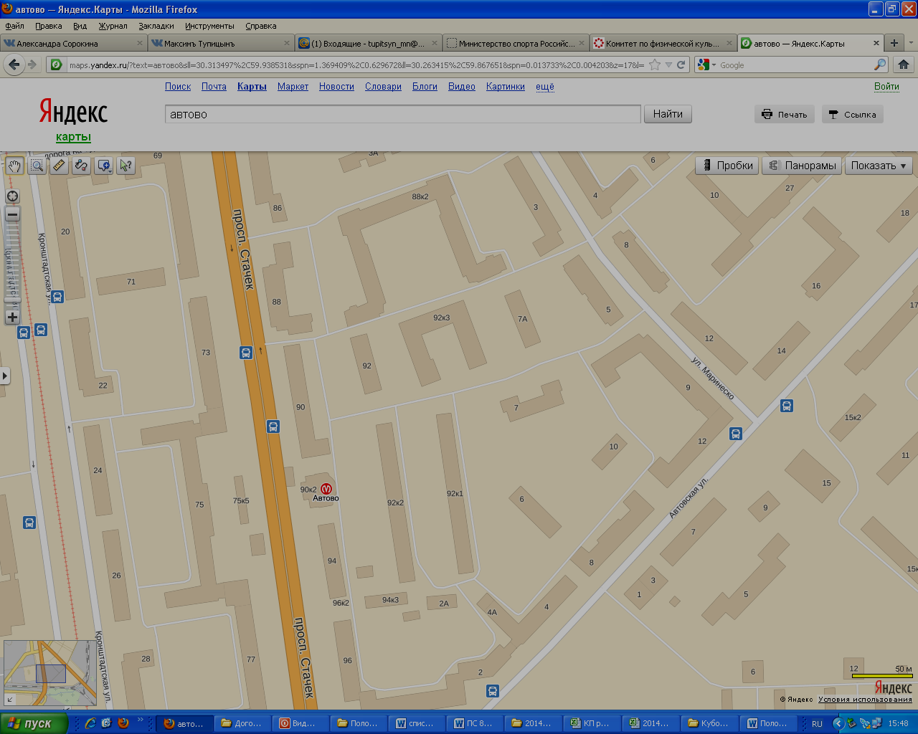
Приложение 2 к Положению
о турнире по киокусинкай на
Кубок Главы МО Автово
2014 год.

Тип защитного снаряжения, которое используется на турнире. Использование защитного снаряжения другого типа НЕ ДОПУСКАЕТСЯ!

Щитки на голень – чулочного типа, белого цвета, с защитой голеностопа.

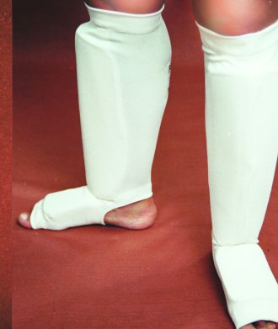

Накладки на руки – шингарды, любого цвета.

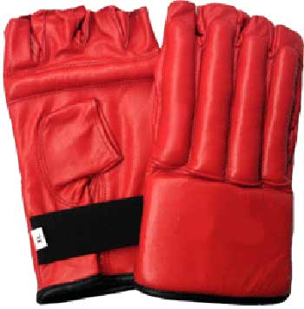

Шлем – не должен иметь жестких элементов (решетки, забрала), цвет – любой.

Женский протектор на грудь – установленного образца, не должен закрывать солнечное сплетение и не должен иметь жестких пластиковых вставок. Необходимо завизировать у главного секретаря соревнований.
Приложение 3 к Положению
о турнире по киокусинкай на
Кубок Главы МО Автово
2014 год.

Главному судье А.И. Волкову

От____________________________________
(Ф.И.О.)

Паспорт РФ серия ________№____________

Кем и когда выдан ______________________

______________________________________

ЗАЯВЛЕНИЕ

Прошу Вас допустить меня _______________________________________________
(Ф.И.О.)

_____________________________________________________________________________
к участию в соревнованиях по киокусинкай «турнир по киокусинкай на Кубок Главы МО Автово», которые состоятся 23 марта 2014 г., в школе №480 (адрес: Санкт-Петербург, ул. Маринеско, д.7)

В случае получения мной травм и связанных с ними последствий, а также иных неблагоприятных последствий во время участия в соревновании, в том числе вследствие применения разрешенной либо не разрешенной правилами соревнований техники, и/или при нахождении в помещении, где проводятся данные соревнования или проходит подготовка к данным соревнованиям, претензий к главному судье, организаторам турнира, тренерскому составу и собственникам помещений, в которых проводятся соревнования, иметь не буду.
С правилами соревнований по Киокусинкай ознакомлен(а), полностью осознаю, что Киокусинкай является контактным единоборством, и понимаю возможность получения мною травм и иных неблагоприятных последствий.

_________________________________________________ __________________
Фамилия, Имя, Отчество собственноручно подпись

__________________
Дата

Приложение 4 к Положению
о турнире по киокусинкай на
Кубок Главы МО Автово
2014 год.

Главному судье А.И. Волкову

От____________________________________
(Ф.И.О.)

Паспорт РФ серия ________№____________

Кем и когда выдан ______________________

______________________________________

ЗАЯВЛЕНИЕ

Я, _______________________________________________, мать (отец)
(Ф.И.О.)

(Ф.И.О. спортсмена не достигшего 18 лет)

Прошу вас допустить к участию в соревнованиях по киокусинкай «турнир по киокусинкай на Кубок Главы МО Автово», которые состоятся 23 марта 2014 г. в школе №480 (адрес: Санкт-Петербург, ул. Маринеско, д.7)

Моего сына/дочь
(Ф.И.О. спортсмена не достигшего 18 лет)

В случае получения травм и связанных с ними последствий, а также иных неблагоприятных последствий во время участия в соревновании, в том числе вследствие применения разрешенной либо не разрешенной правилами соревнований техники, и/или при нахождении в помещении, где проводятся данные соревнования или проходит подготовка к данным соревнованиям, претензий к главному судье, организаторам турнира, тренерскому составу и собственникам помещений, в которых проводятся соревнования, иметь не буду.
С правилами соревнований по Киокусинкай ознакомлен(а), полностью осознаю, что Киокусинкай является контактным единоборством, и понимаю возможность получения травм и иных неблагоприятных последствий.

_________________________________________________ __________________
Фамилия, Имя, Отчество собственноручно подпись

__________________
дата

